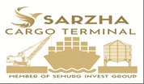 |  | 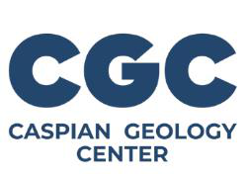

ОТЧЕТ
ОБ ИНЖЕНЕРНЫХ ИЗЫСКАНИЯХ ПО ОБЪЕКТУ:
«Многофункциональный морской терминал «Саржа».
Универсальный терминал. Причал №10
с прилегающей площадкой»

Составила: |  | Латипова Г.
Директор: |  | Шахтаев Г. Ж.

г. Астана - 2026 г.

